Технология 2 класс 22.04.2020

Работа с бумагой. Изготовление объемной модели, мельницы на основе развертки. Изделие: «Ветряная мельница».

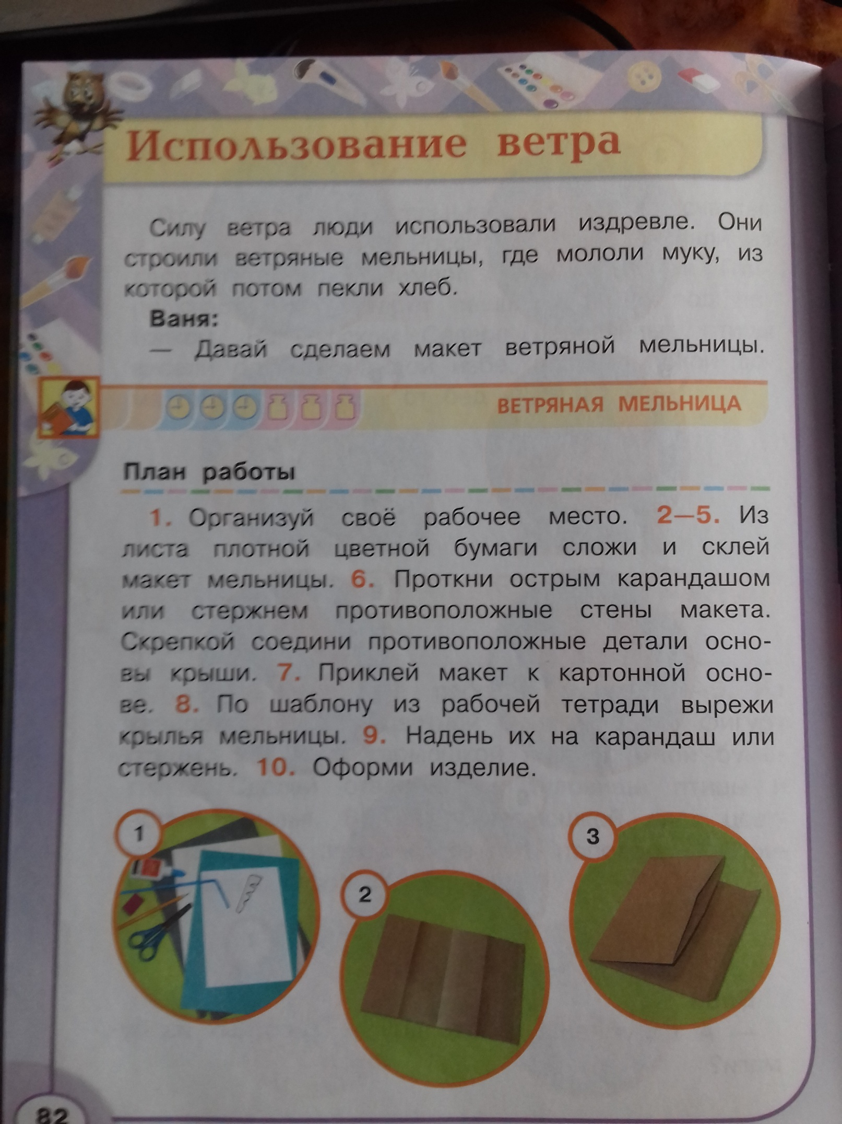

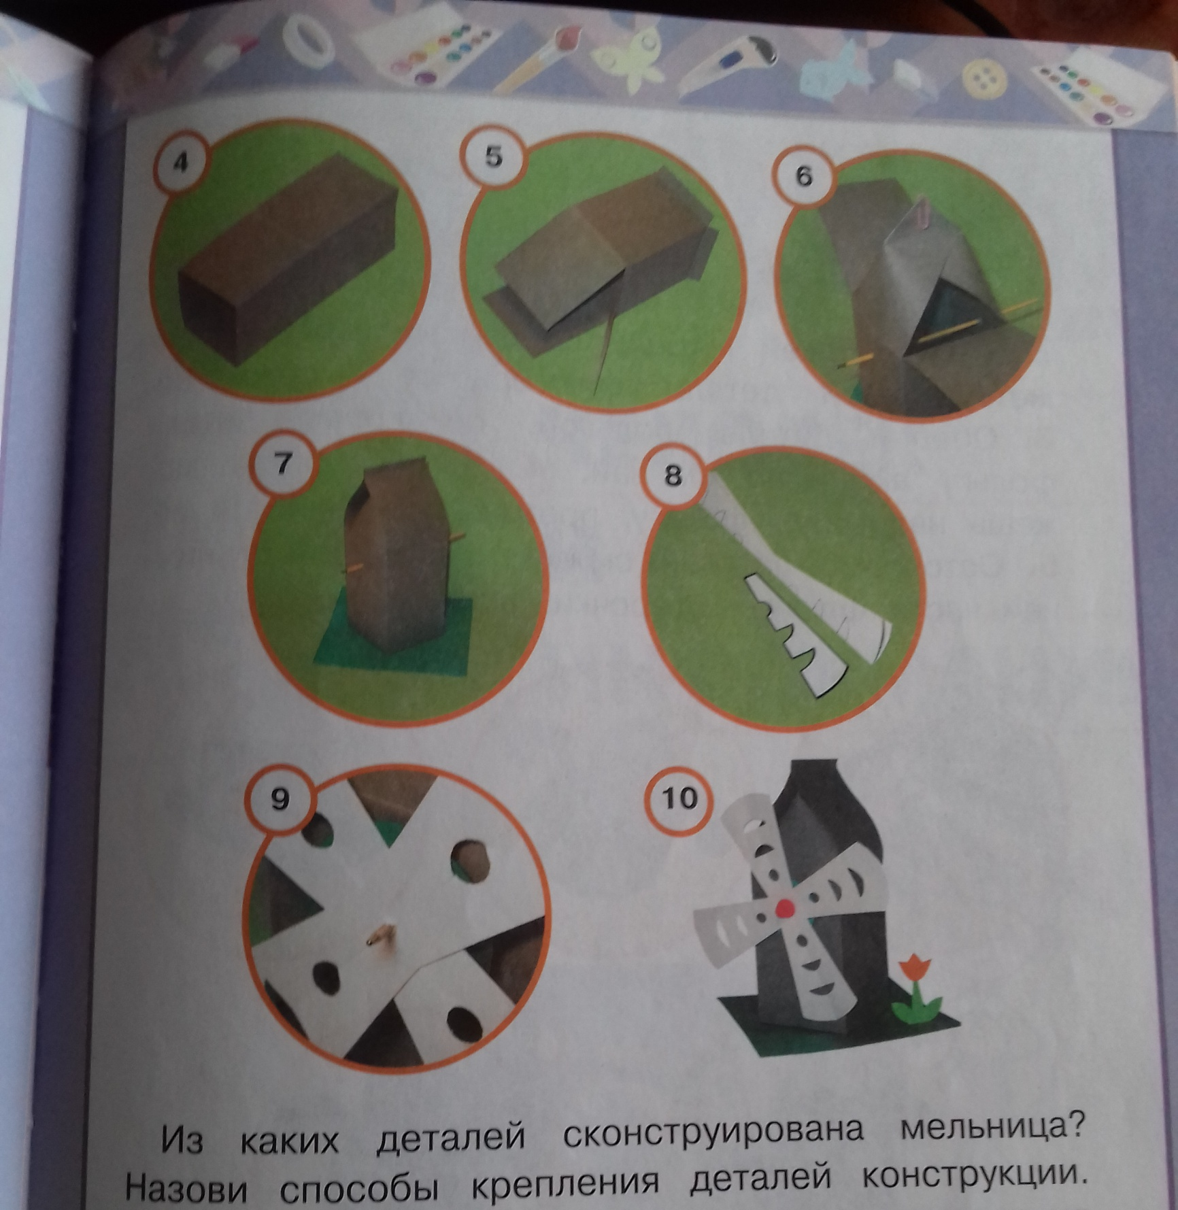

Сделать мельницу, сфотографировать и отправить мне по ватсапу в группу. Спасибо за работу.

